UNIVERZITA PALACKÉHO V OLOMOUCI
CYRILOMETODĚJSKÁ TEOLOGICKÁ FAKULTA

Katedra křesťanské výchovy

Sociální pedagogika

Letní tábor Českého červeného kříže
Bakalářský projekt

Mgr. Kateřina Bednářová

Vedoucí práce: Mgr. Helena Pospíšilová, Ph.D.

OLOMOUC 2012

Prohlášení:

Prohlašuji, že jsem bakalářský projekt vypracovala samostatně a vycházela jsem z uvedených pramenů a literatury.

V Jeseníku nad Odrou 4. dubna 2012 Mgr. Kateřina Bednářová

Děkuji paní Mgr. Heleně Pospíšilové, Ph.D. za odborné vedení mého bakalářského projektu, za její profesionální přístup a podnětné rady.
Děkuji také členům školicího střediska ČČK Nový Jičín za jejich vstřícnost a pomoc.

Obsah

Úvod 5
1 Výchova mimo vyučování 7
1.1 Požadavky na realizaci výchovy mimo vyučování 10
1.2 Osobnost pedagoga volného času 12
1.3 Věková charakteristika účastníků 15
1.3.1 Mladší školní věk 15
1.3.2 Střední školní věk 16
2 Letní tábor Českého červeného kříže 17
2.1 Červený kříž a Červený půlměsíc 17
2.1.1 Základní principy činnosti ČK 18
2.1.2 Místní základna ČČK Nový Jičín 19
2.1.3 Letní táborové soustředění ČČK 20
2.2 Letní tábor 21
2.2.1 Denní režim tábora 22
2.2.2 Charakteristika táborové hry 23
2.2.3 Popis plnění táborové hry 24
2.2.4 Herní činnosti 25
2.3 Týdenní tematický plán pobytu 27
2.3.1 1. Den – SVĚTOVOST 28
2.3.2 2. Den – DOBROVOLNOST 31
2.3.3 3. Den – NEUTRALITA 33
2.3.4 4. Den – NEZÁVISLOST 36
2.3.5 5. Den – JEDNOTA 38
2.3.6 Vyhlášení výsledků 41
Závěr 42
Anotace 43
Bibliografie 44
Seznam příloh 45

Úvod

Letní prázdniny, čas volna, zábavy, her a dovádění jsou v mnoha rodinách spojeny s dětským táborem. Pro rodiče je to místo, kde je o jejich děti postaráno v době, kdy ještě sami nemohou trávit dovolenou se svými dětmi. Pro děti, účastníky táborového pobytu, je to místo, kde se seznámí s novými kamarády, aktivitami a dovednostmi.
Současná nabídka letních táborů má i alternativní formy, které jsou zaměřeny na různé netradiční aktivity pořádané Domy dětí a mládeže ve větších městech. Tradiční letní tábory jsou situovány na loukách či v lesích, kde se děti učí a zvykají si na jiný, nový způsob trávení volného času.

V této bakalářské práci se zaměříme na popis volnočasových aktivit dětí na letním táboře Českého červeného kříže, který učí děti základním znalostem poskytování první pomoci, znalostem, které mohou uplatnit v každodenním životě. Celá bakalářská práce je rozdělena na dvě části.
V první části uvedeme teoretické, ale podstatné poznatky o důležitosti správného vedení volného času dětí, o psychických potřebách a zvláštnostech dětských účastníků tábora.
Dalším důležitým faktorem, na který chceme poukázat, je osobnost vedoucího. Je hlavní oporou dětem, zvláště mladším účastníkům. Díky neformálnímu přístupu má větší prostor pro komunikaci s dětmi. Dospělý vedoucí má na táborech roli spíše přítele a rádce, a to mu umožňuje zapojit
a zohlednit zájmy všech svěřených dětí. Může podpořit dětskou samostatnost, aktivitu a kreativitu, a tím podnítit zájem o utváření správného návyku pro smysluplné využití volného času i do budoucna.
V druhé části této práce chceme seznámit čtenáře mimo jiné se založením Červeného kříže. Velmi nás zaujala kniha Henri Dunanta Vzpomínky na Solferino. V této knize autor předkládá jednak myšlenku založení organizace pro pomoc raněným, ale také vytyčuje základní principy činnosti takovéto organizace. Dále se chceme zaměřit na úskalí naplnění Dunantových myšlenek v současné moderní společnosti, na trpělivou
a obětavou práci několika dobrovolníků místní organizace Červeného kříže v Novém Jičíně.
Náš projekt předkládá průběh navrhovaného letního tábora, volnočasové hry a soutěže propojené s principy a zásadami organizace Červený kříž,
a zdravotní tématiku. Získané dovednosti jsou patrné ve spojení s praxí celého integrovaného systému, do něhož patří rychlá lékařská záchranná pomoc, práce policie a práce hasičského sboru.
Záměrem bakalářského projektu je vytvoření herního plánu, čímž chceme dokázat, jak lze hravou a zábavnou formou získat znalosti vážných
a náročných témat poskytování první pomoci při záchraně zdraví člověka.

- Výchova mimo vyučování

Osobnost každého člověka se utváří během jeho ontogeneze a její vývoj je ovlivňován působením zevních a vnitřních činitelů. Výchova je chápána jako záměrné, cílevědomé a celoživotní působení na optimální rozvoj osobnosti podle jejich dispozic, ale i jeho lidské poslání. Člověk se mění z biologické bytosti v bytost společenskou. Tato socializace probíhá celý život a člověk - jedinec se začleňuje do skupiny, společnosti. Na výchově se primárně podílí rodina, na tu pak navazují další předškolní a školní zařízení. Pedagogika ovlivňující volný čas má významné místo v působení a rozvíjení zájmové orientace člověka.
Výchova mimo vyučování se uskutečňuje ve volném čase dítěte, mimo povinné vyučování. Probíhá mimo bezprostřední vliv rodiny a je institucionálně zajištěna. Volnočasová pedagogika vede jedince k formování hodnotových zájmů, učí je smysluplnému a rozumnému využití volného času, uspokojování lidských potřeb a rozvíjení schopností každého jednotlivce. Je důležité, aby pedagog při práci se skupinou mimo vyučování vytvořil pohodové, tvořivé a bezpečné prostředí.
Tato oblast výchovy tedy plní funkci výchovnou, zdravotní, sociální
i preventivní.
Výchovná funkce uspokojuje zájmy a potřeby dětí. Funkce zdravotní sleduje zdravý tělesný a duševní vývoj. Funkce sociální vytváří prostor pro vyrovnání rozdílů různých sociálních vrstev rodin. V neposlední řadě funkce preventivní, kde se prevence sociálně patologických jevů u dětí a mládeže zaměřuje na sociální prostředí, příčiny a podmínky vzniku závadného jednání
a jeho recidivu.
Výchovy či socializace se účastní různí činitelé. Genotyp, soubor lidských vlastností získaných v okamžiku početí. Přirozená aktivita, jedna z vnitřních podmínek výchovy. Výchova, záměrné působení na rozvoj dítěte. Prostředí, jde o předměty, jevy existující kolem nás, nezávisle na našem vědomí a přicházející s různou intenzitou a kvalitou. Vyústěním začleňování jedince do společnosti je fenotyp, soubor znaků, kterými se jedinec projevuje v dané společnosti a v daném stádiu svého vývoje.
Dále se ve výchovném působení se vždy potkávají tři rozměry: obsah, vztahy a prostředí. Zkráceně lze říci, že: Něco je Někým Někde předáváno. Obsah výchovy mimo vyučování má výrazně činnostní charakter, tvoří jej výchovně - vzdělávací činnosti odpočinkové, relaxační, zájmové, sebeobslužné, a také příprava na vyučování.
Vztahy a jejich struktura ve výchovném procesu je velmi složitá. Vztah je jediným způsobem, jak lze předat hodnoty a postoje. Vztahy a postoje ve volnočasové skupině, čímž třída školní družiny, zájmový kroužek či skupina dětí na táborovém pobytu bezesporu je, nazýváme sociálním klimatem. Kvalita těchto vztahů závisí na mnoha okolnostech. Především na osobnosti pedagoga volného času. Vede své svěřence ke spolupráci, vzájemnému pochopení, toleranci, respektování pravidel. Závisí tedy na vztahu mezi učitelem a žáky, mezi žáky samotnými a také na vztahu učitel a rodiče. Klima vytváří všichni zainteresovaní do průběhu výchovného procesu, žáci i učitel.
Dítě se zařadí do „ své “ vrstevnické skupiny a s věkem dětí její význam roste. Pomáhá osamostatňování dítěte od rodiny, nabízí spolupráci, společenské zážitky, sebeuplatnění. Uspokojuje i psychologické potřeby uvolnění, relaxaci i zábavu.
Prostor výchovného zařízení by měl být vhodně členěný, aby zde byl prostor pro odpočinek, pro zájmové činnosti i pro samostatnou přípravu na vyučování. Prostředí a vybavení má být podnětné. Ve vybavení jednotlivých zařízení je samozřejmě rozdíl. Záleží na finančním rozpočtu zřizovatele. Z pedagogického hlediska by prostory a jejich vybavení měly odpovídat výchovným záměrům, typu volnočasových aktivit, funkci konkrétního zařízení i věkové skupiny dětí. Velmi významná je i estetická úprava prostředí. Jedná se nejen o vzdělávací instituce – školy, školní družiny a podobně, ale také i o jiné typy mimoškolních a volnočasových zařízení, v našem případě letní tábor. Z výchovného hlediska je cenné, když se na úpravě prostředí podílejí i ti, kdo jej budou využívat, aby jim v těchto prostorách bylo příjemně.
Požadavky a materiální nároky se stupňují se vzrůstajícím věkem dětí. Do výchovného prostředí zahrnujeme jak věcnou a prostorovou stránku, tak vnější prostředí, a nesmíme opomenout sociálně – psychické klima výchovných zařízení. Od urbanistického řešení školy a jejího vybavení, přes demografické faktory, případně etnické poměry, až k již zmíněnému klimatu třídy, případně školy, k formálním i neformálním vztahům.
V případě letního tábora můžeme zahrnout do materiálního vybavení: chatky, jídelnu, klubovnu, toalety a podobně. Do sociálně – psychického klimatu: nové kamarády, vedoucí, klima skupiny celého tábora a vzájemné vztahy.

  - Požadavky na realizaci výchovy mimo vyučování

Čas věnovaný vzdělání a volný čas nejsou od sebe již tak příkře odděleny, jak tomu bylo v minulosti. Přes přetrvávající rozdílnosti jsou si v mnohém blízké, vzájemně se inspirují a prostupují. Dobrovolná účast dětí na volnočasových aktivitách a programech vytváří prostor pro rozvoj individuálních zájmů, dovedností a nadání. Rozvíjejí je samy nebo k tomuto rozvoji dávají podněty.

Pro výchovu mimo vyučování vyplývají specifické požadavky, které se vzájemně doplňují a prolínají. Podle nich lze posuzovat kvalitu výchovného působení na děti a mládež. Členění požadavků podle Pávkové.
Požadavek dobrovolnosti – předpokládá znalost a respektování potřeb a přání dětí a schopnost jejich motivace.
Požadavek pedagogického ovlivňování volného času – každému dítěti má být dána příležitost k účelnému vyžití volného času.
Požadavek jednoty a specifičnosti vyučování a výchovy mimo vyučování – zde sledujeme celkový rozvoj dítěte. Tento požadavek obsahuje spolupráci pedagogů obou oblastí výchovy.
Požadavek aktivity – předpokládá vedení dětí k aktivnímu prožívání činností: plánování, přípravy, realizaci a hodnocení. Tedy podporuje iniciativu, nápaditost, samostatnost.
Požadavek seberealizace – znamená bohatost nabízených činností, aby každé dítě uplatnilo své vlohy a schopnosti. Uplatnění nachází i dítě méně úspěšné ve škole.
Požadavek pestrosti, zajímavosti a přitažlivosti – týká se forem, obsahu
a metod a jejich kombinací.
Požadavek zájmového zaměření – podle zaměření a věku každého dítěte ve skupině.
Požadavek odpočinkového a rekreačního zaměření – zařízení předkládá činnosti k regeneraci duševních a fyzických sil, přispívání k odstranění únavy.
Požadavek citlivosti a citovosti – každý pedagog musí respektovat jedinečnost každého dítěte a vytváří kladné emoční zážitky.
Požadavek orientace na pozitivní kontakt – i volný čas každý jedinec prožívá v interakci s ostatními, každý by měl být ve skupině přijímán takový, jaký je.
Každý vychovatel i zařízení musí pravidelně hodnotit, zda se mu daří dosáhnout stanovených cílů, toho, co chtěl svým svěřencům předat a kam je chtěl posunout. Další požadavky, které vyplývají z vnějších podmínek práce, je požadavek efektivity a požadavek kvality a evaluace.
Požadavek kvality a evaluace – toto hodnocení provádí každý vychovatel sám, je to nástroj pro zlepšení práce.
Požadavek efektivity – vnější evaluace, hlavní otázkou je, jak při daných zdrojích prospět co největšímu počtu dětí nebo prokazovat služby s dlouhodobým horizontem.

  - Osobnost pedagoga volného času

Jako každá pedagogická profese klade na osobnosti pedagogických pracovníků značné nároky, tak ani pedagog volného času není výjimkou. Identifikačním znakem osobnosti pedagoga volného času je jeho individuální, osobnostní rys a přístup k práci. Výchova ve volném čase bývá označována jako neformální. Hlavním znakem účasti na nabízených činnostech je dobrovolnost a z toho vyplývá velký podíl neformální autority, umění motivovat jedince k činnostem a nutnost imponovat jako osobnost. Požadavek odborné a pedagogické kvalifikace platí zde stejně jako u každé jiné pedagogické pozice.
Na osobu pedagoga je kladeno mnoho nároků. Vychovatel by měl mít patřičné vědomosti, dovednosti a návyky. Významným znakem osobnosti pedagoga je soubor vzájemně propojených psychických vlastností – temperament, schopnosti a charakter.
Temperament vyjadřuje dynamické stránky osobnosti, především emoční vzrušivost člověka, intenzitu a rychlost vzniku citů.
Schopnosti všeobecné jsou intelektuální kvality osobnosti, které se uplatňují u většiny činností. Schopnosti speciální se projevují při dosahování vynikajících výsledků v poznávacích nebo uměleckých činnostech. Charakter je individuální soustava osobnostních vlastností, kterou se člověk projevuje ve vztahu k sobě samému, k realitě, k prostředí a lidem.
Pedagog na svém místě by měl být rád mezi lidmi, mezi dětmi. Umět s nimi mluvit, ale také jim naslouchat. Vciťovat se, umět se radovat ze života, mít rád lidi a dokázat je řídit, vést i poradit. Další z žádoucích vlastností vychovatelů v práci s mládeží jsou tvořivost, nápaditost, hravost. Schopnost přizpůsobovat se proměnlivým podmínkám a řešit nečekané situace. Mládež lépe přijme dospělého se smyslem pro humor, s průbojností. Dobrý vychovatel děti neshazuje, neponižuje je. Nechá jim prostor pro vyjádření, přání a nápady.
Osobnost vychovatele a pedagoga volného času má na rozdíl od ostatních pedagogických profesí své zvláštnosti. Specifikem mimoškolního pedagoga je dobrý vztah k dětem. Snaha zabývat se jimi, vést je a pomáhat jim v jejich problémech. Vychovatel se často ocitá ve vztahu k vychovávanému v rozmanitých rolích. - nejen v roli učitele a vychovatele, ale mnohdy jako rádce, kamarád a také i jako náhradní rodič. K úspěšnému zvládnutí těchto rolí je zapotřebí mít patřičné vědomosti, znalosti, dovednosti a návyky. Proto se domníváme, že postavení a osobnost pedagoga volného času je pro jeho svěřence důležité.
Jednou z důležitých pedagogických dovedností, mimo jiné, je dovednost komunikativní. Navození vztahů a komunikace s dětmi. Život každého člověka probíhá vždy ve vztahu k druhým lidem a v kooperaci s nimi. Proto osobnost pedagoga volného času je třeba koncipovat v širším sociálním kontextu. Tato osobnost reprezentuje složitý soubor vlastností a prvků, jež jsou propojeny nejrozmanitějšími vztahy. Na počátku je kontakt, snaha o získání důvěry. Pokud se to podaří, vznikne vztah. Nezaujme-li vychovatel dítě či mladého člověka, nezaujmou ho ani hodnoty, které mu chce předat, byť by byly sebekvalitnější. Výchovu prostřednictvím vztahu můžeme vyjádřit schématem:
Setkání / zaujetí osobností vychovatele / = Navázání vztahu / zde mladý člověk poznává / = Hodnoty vychovatele / přijímá je, žije podle nich / = Předává je dále.
Jednáním, jehož důsledkem je vzájemné ovlivňování jedinců nebo skupin, je interakce a ta se odehrává prostřednictvím komunikace. Komunikace je proces, představuje kontakt člověka se světem, s lidmi v okolí. Lidé se dorozumívají řečí, základní formou mezilidské komunikace.
Jedním z příkladů sociální komunikace je pedagogická komunikace. Jejími hlavními účastníky jsou pedagogové a vychovávané osoby, děti. Zvláštnost této komunikace v oblasti výchovy mimo vyučování vyplývá ze základních principů. Dobrovolnosti, pestrosti, citovosti, aktivity a iniciativy dětí. Postavení vychovatele je v porovnání s učitelem odlišné. Není vázán závaznými osnovami. Při plánování činností může zohlednit zájmy svěřených dětí. Tím se dostává spíše do role přítele a rádce dětí, který co nejméně poroučí či zakazuje, ale spíše doporučuje, usměrňuje a podněcuje.
Vychovatel není vázán při své práci na stereotypní prostředí a rovněž
i sociální vztahy jsou bohatší než při „ klasickém “ vyučování. Podporuje vzájemnou komunikaci mezi dětmi. Dbá, aby děti sdělovaly své prožitky, zážitky společensky přijatelnou a žádoucí formou. Aktivitu a iniciativu dětí vychovatel navozuje i tím, že jim dává velký prostor pro slovní vyjádření, poměr slovního projevu dětí a vychovatelů má vyznít ve prospěch dětí. Při verbálním předávání informací by měl převládat dialog nad monologem.
Sledování nonverbálních projevů je pro každého dobrého vychovatele cenným zdrojem informací o dětech. Je důležité naslouchat i řeči těla. Sledovat co dítě říká, ale také jak to říká, jak se při tom tváří, kam se dívá, jaká užívá gesta, postoje, jak reaguje na dotyk, zda usiluje o tělesný kontakt, zvláště vyhledávaný menšími dětmi.
Dobrý vychovatel by se měl naučit pozorně naslouchat a odhalit skryté významy v tom, co dítě zrovna říká.

  - Věková charakteristika účastníků

Cílovou skupinou účastníků táborového pobytu budou děti mladšího školního věku 6 – 11 let a děti středního školního věku 11 – 15 let.
Při volbě programů a nabízených aktivit je brán ohled na potřeby
a zvláštnosti věkových kategorií svěřených dětí. Pro popis věkové charakteristiky zúčastněných skupin je možno užít široké spektrum aspektů. Zdůrazníme a uvedeme však hlavně ty znaky, které se bezprostředně dotýkají táborového pobytu dětí.

    - Mladší školní věk

Dítě v tomto období má velkou potřebu pohybové aktivity. Proto je na pohyb a pobyt v přírodě kladen velký důraz. Popisovaný letní tábor je také táborem vzdělávacím, proto klademe důraz na pozornost, rozumový rozvoj
a vnímání této věkové skupiny. Vše, čím chceme děti obohatit, je jim předkládáno názorně, živě. Vyvoláváme jejich pozornost vhodnou motivací
a pestrostí námětů a her, či střídáním různých forem činností. K lepšímu zapamatování se mnohé hry opakují i s různými obměnami, protože děti tohoto věkového pásma mají sklon k mechanickému zapamatování a díky těmto hrám si své nově nabyté znalosti fixují. Na základě bohaté nabídky činností mají děti radost z dobře splněných úkolů. U těchto dětí také pozorujeme i snadné navazování kamarádských kontaktů při zapojování se do her a táborových činností. Pro spokojený pobyt dítěte na táboře jsou důležité tři položky: pohyb - hra - práce. Pohyb je přirozená a významná potřeba dítěte. Hra má velký význam při spolupráci a v prosociálních vztazích ve skupině. Práce v podobě sebeobsluhy, pomoci při běžném hospodaření nebo pomoci kamarádovi, přispívá k formování kladných morálních vlastností dítěte. V klasickém školním prostředí děti nemají takový prostor tyto tři složky propojit.
    - Střední školní věk

Tento věk je obdobím velkých tělesných i duševních změn. Tyto biologické změny se mnohdy odrážejí i v psychice neklidem, výbušností. V tomto lidském období se projevuje i zvýšená kritičnost k autoritám. Díky časovému prostoru v táborovém, mimoškolním prostředí, se mezi vychovatelem a dospívajícím srdečný či přátelský rozhovor setká s lepší odezvou než tvrdé vymáhání poslušnosti či drilu. V období dospívání také dochází k rozvoji poznávacích procesů. Pubescenti mají větší schopnost soustředění, větší pozornost, ale může se také projevovat i roztěkanost vyvolaná vlastními myšlenkami. V oblasti paměti je větší záměrnost, přesnost, i rozsah. Mechanická paměť dosahuje svého vrcholu. I když je v tomto období významný rozvoj fantazie, velice pozitivní je kombinování nového učiva s názornými ukázkami. V oblasti řeči pubescentní mládež s oblibou používá své hovorové výrazy. Při hlučném hovoru chtějí zaujmout a upoutat pozornost. Pro období dospívání je typické střídání nálad, kolísání citů od nadšení k pesimismu. Častými zdroji záporných citů a nedorozumění jsou konflikty mezi dospívajícími a dospělými. Proto v jednání s těmito dospívajícími je velice důležitá trpělivost ze strany dospělých, empatie a pochopení. Důležitou potřebou pro tyto mladé lidi je potřeba uznání, potřeba citové i společenské odezvy a zapojení do příprav různých aktivit.

Při táborovém pobytu členitou síť přístupů a realizačních možností nabízených programů vytváří především věk dítěte a mladého člověka. Pro správnou volbu těchto zaměstnání je důležitá dobrá znalost daných věkových charakteristik všech účastníků táborového pobytu.

- Letní tábor Českého červeného kříže

  - Červený kříž a Červený půlměsíc

Historie této organizace začíná bitvou u Solferina. Tato bitva za italskou nezávislost se vedla dne 24. června 1859, kdy proti sobě bojovalo 320 000 francouzských, rakouských a italských vojáků. Henri Dunant, autor myšlenky pomáhat raněným vojákům a zakladatel Červeného kříže, napsal
a poté vydal 8. listopadu 1862 knihu Vzpomínky na Solferino, kterou rozeslal evropským státníkům, panovníkům a vojevůdcům. V jejím závěru navrhl založit mezinárodní, dobrovolnou organizaci na pomoc raněným vojákům
a zároveň uzavřít mezinárodní dohodu o jejich ochraně.
Díky Dunantově aktivitě a pochopení, se kterým se setkalo jeho dílo, byl v Ženevě založen Stálý mezinárodní výbor pro pomoc raněným. Výbor byl složen z pěti členů a roku 1863 pozvali do Ženevy zástupce z evropských států. Pozvání přijalo 36 zástupců z 16 států. Na této konferenci ve dnech 26. – 29. října 1863 byl založen Mezinárodní výbor červeného kříže, oficiální počátek celosvětového hnutí. Znakem této organizace je červený kříž v bílém poli
a nemá žádný politický ani náboženský význam. Přesto v listopadu 1876 oznámilo Turecko, že znak červeného kříže uráží náboženské cítění jejich vojáků a proto přijímá znak červeného půlměsíce. V současné době má tedy Mezinárodní hnutí Červeného kříže dva oficiální znaky.
Na třináctém místě přihlášených společností je zaznamenán dne 5. září 1868 Vlastenecký pomocný spolek pro království české, působící na tehdejším území Rakouska - Uherska. Spolek byl předchůdcem pozdějšího Československého a Českého červeného kříže.
Henri Dunant, pro svou angažovanost v řešení celospolečenských problémů, dostal v roce 1901 jako první Nobelovu cenu míru.

    - Základní principy činnosti ČK

Světovost – Rozšíření myšlenky o vzájemné pomoci po celém Světě
a respektování této organizace. Pomoc pro všechny bez ohledu na barvu pleti, národnost, vyznání.

Dobrovolnost – Aktivita, která je založena na svobodném rozhodnutí člověka poskytovat pomoc ohroženým osobám bez ohledu na své bezpečí, bez nároku na finanční nebo materiální odměnu.

Neutralita – Zachování si neúčastného postoje ke stranám sporu. V důsledku pomoci všem potřebným a strádajícím.

Nezávislost – Nestranný postoj a objektivní rozhodování v kritických situacích.

Nestrannost – Poskytnout všem potřebným pomoc, a to bez jakýkoli výjimek.

Jednota – Jednotná, organizovaná a cílená činnost v poskytování pomoci.

Humanita – Postoj zdůrazňující lidskou důstojnost a svobodný rozvoj osobnosti.

Tyto základní principy ČK jsou začleněny do táborové hry.

    - Místní základna ČČK Nový Jičín

Červený kříž v Novém Jičíně měl do roku 1989 početnou členskou základnu. Byla to základna nejen místní organizace, ale také okresní. Její členky se účastnily mnohých akcí: různých městských akcí, oslav, ale také soutěží, a to na různých stupních - oblastních, krajských i národních. Místní základna měla i své mladé členy, oddíly mladého zdravotníka. Tito mladí členové měli také mnohé výborné výsledky a s úspěchy reprezentovali své město, svou domovskou základnu.
Po roce 1989 se změnila městská infrastruktura. Nová politika státu ovlivnila pracovní podmínky a s tím spojené rodinné sociální zázemí. Zrušily se mnohé továrny, větší organizace a vyvstal problém spojený se zajištěním rodin. Již nebyl a stále není čas pro dobrovolnou aktivitu. Členek z družiny ubývalo a k dnešnímu dni zůstalo pouze školící centrum – Okresní studijní středisko ČČK se šesti stálými členy. Tito dobrovolníci koordinovali humanitární pomoc ČČK při záplavách Novojičínska v roce 2008.
Podobně jako u družiny dospělých členek, zájem o účast v ZO ČČK poklesl i u dětí a mládeže. Pro malý zájem nových členů byl kroužek mladých zdravotníků odvolán. Školící centrum dále nabízelo místním školám možnost lektorského zajištění kroužků mladého zdravotníka. Ovšem ohlas byl minimální. Lektoři ČČK oslovili se svou nabídkou Dům dětí a mládeže. Kroužek první pomoci se ani tady nesetkal s kladným ohlasem širší veřejnosti.
Současná moderní společnost vede svou mládež k individualismu. Tradiční hodnoty, které uznává ČČK, tím ustupují do pozadí. Dobrovolnost, ochota udělat něco pro jiné, vložit do nejistého výsledku vlastní čas a snahu, to jsou hodnoty, které nejsou v současnosti populární. Upřednostňuje se okamžitý výsledek a uspokojení vlastních potřeb. Tlak novodobé konzumní společnosti mnohým dětem a mladým lidem bere chuť zapojit se do podobných humanitárních činností.
    - Letní táborové soustředění ČČK

Jak jsme uvedli v předchozí kapitole, v rámci působení Okresního studijního střediska ČČK je velmi nízký zájem o kroužky Mladého zdravotníka. Lektoři školícího centra se ale nevzdávají a nabízejí zájemcům každoroční letní táborový pobyt. Letní tábor je dobrou příležitostí, jak vyplnit smysluplně a pod odborným vedením volný čas dětí. Tato akce je koncipována jako intenzivní soustředění mladých zdravotníků.
Do těchto táborových pobytů se hlásí děti, které mají zájem dovědět se více o první pomoci.
Délka trvání akce je šest dní, z toho pět dní výukových. Děti se seznamují s teoretickými i praktickými znalostmi při poskytování první pomoci, se základními znalostmi anatomie a fyziologie člověka, s informacemi o poslání ČK. Cílová skupina účastníků je od 7 do 16let.
Cílem soustředění je zábavnou formou naučit účastníky základům první pomoci, ale také motivovat a vést děti k aktivnímu zapojení a spoluúčasti na tvorbě odpočinkových a relaxačních činností.

Po absolvování tohoto tábora zůstává v dětech intenzivní prožitek. Skautské tábory, tábory ochránců přírody a podobné tábory tohoto typu přinášejí dětem kladný vztah k přírodě, ale i k lidem. Tábor ČČK přináší hlubší vztah k lidem, empatii a mezilidskou pomoc. Pomáhá také vytvářet prosociální cítění ve společnosti a znalosti zde nabyté mohou účastníci využít v každodenním praktickém životě.

  - Letní tábor

Tábor ČČK je umístěn v lokalitě města Štramberk. V tábořišti je do půlkruhu postaveno 30 stanů s dřevěnou podsadou. Ve zděné budově je kuchyně s jídelnou, hygienické zázemí a velká společenská klubovna. Tato společenská místnost se využívá pro náhradní činnosti a herní aktivity při nepřízni počasí. I my tuto prostornou klubovnu budeme využívat.
U centrální budovy je umístěno i osvětlení, které osvětluje celý areál tábora.
Všichni vedoucí, zdravotník i paní kuchařka bydlí, stejně jako děti, ve stanech.

Hlavním cílem táborového pobytu je:
- získat informace a znalosti o první pomoci
- získat dovednosti, jak první pomoc účinně poskytnout v potřebných situacích
- seznámit se s historií ČK a jeho posláním
- znát druhy krvácení a zvládat jejich ošetření
- rozpoznat šokové stavy a poskytnout protišoková opatření
- seznámit se s ošetřením postiženého s otřesem mozku, popáleninami, omrzlinami
- dovedně používat obvazovou techniku
- seznámit se s prevencí úrazů, agrese
- seznámit se s činností jednotlivých složek integrovaného záchranného systému

Především však toto soustředění má v každém dětském účastníkovi posílit a rozvíjet pocit jeho sebedůvěry, získat nový pohled na zdravý životní styl, uvědomit si sounáležitost a empatické cítění s potřebnými lidmi. Celý pobyt a jeho činnosti chceme dětem předkládat pohodovou a zábavnou formou.

    - Denní režim tábora

7:00 Budíček, rozcvička, osobní hygiena, úklid
8:00 Snídaně
8:30 Nástup
9:00 1. dopolední program
10:00 Dopolední svačina
10:15 2. dopolední program
12:00 Oběd
12:30 Polední klid
14:00 1. odpolední program
15:30 Svačina
15:45 2. odpolední program
18:30 Večeře
19:00 Večerní program
20:30 Nástup, vyhodnocení dne
21:00 Osobní hygiena, příprava na večerku
21:30 Večerka

    - Charakteristika táborové hry

Táborová hra Šestý smysl, se zakládá na pěti principech Červeného kříže - světovost, dobrovolnost, neutralita, nezávislost, jednota. Tyto zásady jsou plněny každý den a směřují k šestému principu - humanitě, která zastřešuje veškeré dění a konání celé organizace. Dětské účastníky tábora rozdělíme do pěti hlídek. Každou skupinku tvoří dvě starší a dvě mladší děti. Skupiny budou nazvány podle lidských smyslů.

I/ skupina ( hlídka ) – Hmatíci Hmat
II/ skupina ( hlídka ) – Slucháčci Sluch
III/ skupina ( hlídka ) – Čicháčci Čich
IV/ skupina ( hlídka ) – Šmakáčci Chuť
V/ skupina ( hlídka ) – Okulárci Zrak

Humanita neboli lidskost, ke které směřuje naše hra, je onen Šestý smysl. Smysl předpovídání a zužitkování získaných vědomostí a jejich využití v nahodilých krizových životních situacích.

    - Popis plnění táborové hry

Celá hra, podobně jako pobyt, je rozdělena do pěti dnů. Tyto dny nám představují základní principy konání a působení ČK.
Hlídky plní zadané úkoly a hry, za jejíchž splnění obdrží červené kameny – hrací žetony, které si musí po celou dobu pobytu střežit. Kameny symbolizují kapky krve a připomínají dětem její důležitost a nenahraditelnost pro lidský organismus. Pátý den z nich společně poskládají znak organizace – červený kříž. Znak je rozdělen do pěti stejných čtverců o velikosti cca 1m², z nichž každé hlídce bude přidělen jeden.
Jedna skupina může získat maximálně 33 kamenů - kapek za jeden den. Nejméně úspěšná skupina získá za den 8 kamenů. Pro vyplnění části znaku potřebuje hlídka sesbírat během celého tábora 100 kamenů. Kameny skupina získá ve dvou dopoledních „vzdělávacích“ programech a v navazujících odpoledních hrách a soutěžích. Při každém ranním nástupu bude dětem sděleno téma celého dne i program. Při večerním nástupu se zhodnotí činnost
a úspěšnost jednotlivých dětí, každé hlídky a budou jim přiděleny získané kameny. Každý vedoucí si vede přehled o získaných kamenech své hlídky.
Pro každodenní hodnocení všech účastníků, je zapotřebí 78 hracích kamenů. Jednotlivec může získat denně maximálně 7 kamenů ve dvou hodnotících blocích - ve zdravovědě a následných aktivitách táborové hry.

Pořadí umístění | Počet kamenů | Počet dětí | Celkový počet kamenů
- místo | 7 | 3 | 21
- místo | 6 | 3 | 18
- místo | 5 | 3 | 15
- místo | 4 | 3 | 12
- místo | 3 | 3 | 9
- místo | 2 | 3 | 6
- místo | 1 | 2 | 2
CELKEM za den | 29 | 20 | 78

Při hodnocení nám záleží na tom, aby se všechny děti zapojily a měly pocit sounáležitosti v celém kolektivu táborových účastníků. Proto jsme rozšířili počet dětí na jednotlivých stupních umístění. Není totiž důležité vyhrát, ale nebojácně a odvážně se zúčastnit hry a dění v neznámém prostředí.
Pátý den v podvečer jsou vyhlášeny výsledky celotáborové hry. Cílem této hry je společně zaplnit červenými kameny znak organizace Červeného kříže. Tento cíl podporuje vzájemnou sounáležitost a spolupráci jednotlivých hlídek.

    - Herní činnosti

V této práci nepopisujeme dopolední vzdělávací plán odborné části - zdravovědy. Ta je plně v kompetenci lektora školícího centra - Okresního studijního střediska ČČK Nový Jičín. Uvádíme z táborového programu navazující herní činnosti odpočinkové, relaxační a rekreační. Ukazujeme, jak lze propojit zdravotní tématiku s pobytem v přírodě, jak začlenit do hry nejen poznatky ze základů první pomoci, ale také celou aktivitu propojit s principy organizace ČK, které jsou součástí táborové hry.

Cílem herních aktivit je nadchnout děti pro vzájemnou pomoc. Ve volnočasových aktivitách lze plně propojit kognitivní, afektivní
i psychomotorickou oblast. Děti si díky malým skupinkám mohou získané znalosti prakticky vyzkoušet. Mají dostatek času pro manipulační zpřesňování až automatizaci pohybů. Děti budou seznamovány s novými poznatky, které budou ve skupinkách rozebírat a tím je lépe pochopí. Díky tomuto volnočasovému přístupu dokáží nejen analyzovat, ale zpětně vytvářet syntézu daných témat či úkolů.
Dílčími, každodenními cíli dochází k naplňování hlavních, výše popsaných záměrů celého táborového pobytu a také k hlavnímu cíli táborové hry - humanitě, lidskosti.
Vidět lidskou důstojnost v každé situaci, svobodnou osobnost a ochotu pomoci potřebným, to je téma posledního dne a také hlavní náplň celého pobytu v táboře, což je lidskost.
Děti v táboře budou hrát i jiné hry, které nebudou zahrnuty do celotáborového bodování: hry v klubovně - Člověče, nezlob se, pexeso, piškvorky, Dáma, Osadníci, Lodě. Kimovy hry. Hry venku - fotbal, házená, vyvolávaná, vybíjená a různé obměny těchto her, skoky na trampolíně i další hry a aktivity.

  - Týdenní tematický plán pobytu
I. den SVĚTOVOST
Příjezd účastníků do tábora
Seznámení s programem činností, táborovým režimem
Seznámení s posláním ČČK, jeho historií
Oběd
Odpolední činnosti
Večeře
Večerní program

II. den DOBROVOLNOST
Základy PP
Krvácení – druhy a zastavování krvácení
Šok, protišoková opatření, stabilizační poloha
Oběd
Relaxace
Odpolední činnosti – návštěva Policie
Večeře
Večerní program

III. den NEUTRALITA
Resuscitace – zástava dechu, srdce
Byliny a bylinky – přednáška o sběru a využívání bylin
Oběd
Relaxace
Odpolední činnosti - návštěva bazénu
Večeře
Večerní program

IV. den NEZÁVISLOST
Otřes mozku, popáleniny, omrzliny
Obvazová technika – praktická cvičení
Oběd
Relaxace
Odpolední činnosti - návštěva Rychlé pomoci - sanitky
Večeře
Večerní program

V. den JEDNOTA
Opakovací test
Prohlídka hasičského vozu
Oběd
Relaxace
Příprava vlastního programu k táboráku
Příprava večerního táboráku - stavba

VI. den HUMANITA
Balení
Společné rozloučení - Odjezd
    - 1. Den – SVĚTOVOST

Tak, jako je světově rozšířená myšlenka o vzájemné pomoci a její soustředění do jedné organizace ČK, chceme ukázat, že podobná myšlenka přivedla i děti z blízkého okolí Nového Jičína do našeho letního tábora.

Dopolední vzdělávací program:
- Seznámení s táborovým režimem.
- Seznámení s historií a posláním ČČK.

Navazující aktivity:
Pojďte s námi, nastupujeme!
Úvod:
Na začátek táborového pobytu zvolíme seznamovací hry se zaměřením na jména členů své skupiny, hlídky i všech účastníků tábora.
Cíl:
Navození kamarádské atmosféry. Poznávání neznámých lidí a své sebeuvědomování.
Motivace:
Poznávání a zapamatování si dětských křestních jmen při zařazení dětí do táborových hlídek.
Časová náročnost: Maximum 20min.
Pomůcky: Žádné.
Organizační forma: Skupinová.
Počet hráčů: 20 dětí + 8 dospělých.
Věková skupina: Děti i dospělí.
Průběh aktivity:
Všichni, děti i dospělí, se posadí do kruhu. Vedoucí vyjmenuje všechna jména přítomných a každý se při představování postaví. Všichni si musí zapamatovat jména svých sousedů. Nejmladší z dětí začne hru, vysloví jméno svého souseda. Pokud si někdo v průběhu hry nevzpomene na jméno, souseda pohladí, ten mu své jméno pošeptá a hráč, který si nevzpomněl, vysloví jméno nahlas.
Hra se může hrát několik kol, až do fixace jmen v různém směru.
Možná rizika: V této hře nehrozí žádná rizika.
Cílové výstupy dětí: Zapamatování si jmen všech účastníků táborového pobytu.
Závěr: Tato hra podněcuje hravost, paměť, zbavuje ostychu a navozuje kamarádskou atmosféru.

Letem, Světem
Úvod:
Tato hra je opět na zábavné procvičování jmen nových kamarádů táborového pobytu. Je spojena s pohybem a házením motouzového klubka.
Cíl:
Hlubší fixace jmen, postřeh a hbitost.
Motivace:
Kdo rychle a správně reaguje, bude ohodnocen hracím kamenem.
Časová náročnost: Maximum 20min.
Pomůcky: Velké klubko motouzu.
Organizační forma: Skupinová.
Počet hráčů: 20 dětí + 8 dospělých.
Věková skupina: Děti i dospělí.
Průběh aktivity:
Všichni účastníci se postaví do kruhu. Základní seznámení již proběhlo v předchozí hře. Nejstarší z dětí uchopí konec motouzu, vysloví jméno
a přitom hodí klubko přes kruh novému kamarádovi. Ten jej chytí, vysloví jméno a okamžitě hodí stejně přes kruh dalšímu. Pokud dítě špatně osloví spoluhráče, je mu klubko vráceno. Musí motouz namotat zpět na klubko
a hodit jej opět přes kruh. Není mu přiznán bod. Hra se ukončí vytvořením sítě z motouzu mezi všemi hráči.
Možná rizika: Zamotání se do provazu.
Cílové výstupy dětí: Zapamatování si jmen všech účastníků táborového pobytu.
Závěr: Vytvoření sítě mezi všemi účastníky hry má znázornit světovost
a propojenost ČK. Hodnotí se rychlé a pohotové pojmenování nových kamarádů s postřehem.

Díky, že jsem zdráv
Úvod:
Touto aktivitou chceme přiblížit dětem, jak je obtížný život postižených spoluobčanů. Proto si jich musíme vážit a pomáhat jim.
Cíl:
Podpora týmového ducha, empatie s handicapovanými.
Motivace:
Vyzkoušet si obtížnou životní situaci postižených spoluobčanů. Získání hracích kamenů.
Časová náročnost: Dle výkonu dětí.
Pomůcky: Trojcípé šátky, dlahy, obvazy.
Organizační forma: Skupinová.
Počet hráčů: 20 dětí.
Věková skupina: 7 – 16 let.
Průběh aktivity:
Každý hráč v týmu dostane určité „postižení“ končetin, kterými nesmí hýbat (ruce se mohou například přivázat k tělu, nohy svázat k sobě, atd.) Míra postižení se zvolí úměrně výkonnosti a věku dětí. Po rozdělení postižení by měl tým dostat pár minut na poradu o taktice. Po uplynutí časového limitu porady se týmy postaví na start. Běží všechny skupiny společně. Členové jednotlivých týmů si mohou libovolně pomáhat. Méně postižení mohou pomoci více postiženým a potom se znovu vrátit do závodního pole. Tým končí teprve ve chvíli, kdy se všichni jeho členové dostanou za cílovou čáru. Každému týmu se jednotlivě měří čas a nejrychlejší vyhrává.
Hra se může hrát na více kol a postižení se mohou obměňovat.
Možná rizika: Odřeniny, pády při ztíženém pohybu.
Cílové výstupy dětí: Pomoc „postiženým“ ve skupině.
Závěr: Tato činnost má naučit děti pozorně se dívat kolem sebe, vnímat
a pomáhat potřebným a nestydět se za projevenou pomoc - solidaritu.

    - 2. Den – DOBROVOLNOST

V tomto tematickém dni chceme podnítit v dětech nesobeckost, ochotu pomáhat tam, kde jiní pomoci nechtějí. Poskytnout fyzickou i psychickou pomoc druhým v rámci svých vlastních možností.

Dopolední vzdělávací program:
- Seznámení s druhy a zastavování krvácení.
- Šok, protišoková opatření, stabilizační poloha.

Navazující aktivity:
Trojnožka
Úvod:
Při neposkytnutí první pomoci při krvácivých úrazech a poraněních dochází ke ztrátě krve, to vede následně k oslabení, případně ohrožení organismu. Proto si vyzkoušíme, jak je důležitá obrana, když je organismus ohrožen.
Cíl:
Podpora vzájemné týmové spolupráce. Procvičení postřehu, taktika.
Motivace:
Zahrát si na obránce lidského těla při úrazu. Získání hracích kamenů.
Časová náročnost: 15 minuty.
Pomůcky: Míč, provázek, tři tyče – větve, stopky.
Organizační forma: Skupinová, dva týmy.
Počet hráčů: 10 dětí.
Věková skupina: 7 – 16 let.
Průběh aktivity:
Ze tří tyčí - větví, nahoře svázaných, sestrojíme trojnožku. Tak, aby držela pohromadě a nerozpadla se při sebemenším závanu větru. Hráči jednoho týmu se postaví kolem trojnožky do kruhu. Hráči druhého týmu vytvoří vnější kruh
a snaží se míčem srazit trojnožku. Pokud ji hráči útočícího týmu sestřelí, získávají bod. Hra je časově omezená. Při hře se musí týmy vzájemně vystřídat mezi sebou.
Možná rizika: Odřeniny, pády, zásah míčem.
Cílové výstupy dětí: Podpora spolupráce a komunikace.
Závěr: Tato hra má děti navést k uvědomování si důležitosti podpory
a spolupráce. Představit si důmyslné propojení celého lidského organismu
a nezbytnou důležitost obrany vlastního života.

Záchranáři
Úvod:
Záchranáři mnohdy musí přenášet raněné na místo, které je dostupnější jinému způsobu přepravy - sanita, vrtulník.
Cíl:
Podpora vzájemné koordinace pohybů záchranářů. Podpora pocitu důvěry neseného. Vzájemná komunikace.
Motivace:
Záchrana raněného a jeho rychlá a bezpečná přeprava. Vlastnoruční zhotovení nosítek. Získání hracích kamenů.
Časová náročnost: 90 minut.
Pomůcky: Tyče – větve, provázek, popruhy, stopky.
Organizační forma: Skupinová, pět týmů.
Počet hráčů: 20 dětí.
Věková skupina: 7 – 16 let.
Průběh aktivity:
Celá aktivita je rozložena do dvou činnostních aktivit.
První aktivita pracovní – výroba nosítek. Druhá aktivita – transport raněných.
Výroba nosítek je na rozhodnutí a nápaditosti každého družstva s ohledem na zručnost a schopnost jeho členů.
Samotný transport následuje ihned po zhotovení nosítek. Dva starší členové skupiny naloží jednoho z mladších kamarádů a nesou ho na vzdálenost 60 metrů za cílovou čáru. Tam raněného vyloží a vrátí se pro druhého mladšího člena mužstva na startovní stanoviště a znovu běží přes určenou vzdálenost. Vítězí to družstvo, které celou aktivitu zvládne za nejkratší dobu, a všichni členové jsou za cílovou čárou.
Možná rizika: Odřeniny, zakopnutí v běhu, pád z nosítek.
Cílové výstupy dětí: Orientace a zvládnutí náročné situace.
Závěr: Touto aktivitou chceme děti přivést k tomu, aby si uvědomily důležitost včasné pomoci a obtížnost při transportu raněných, kdy je při záchraně nezbytné zachovat rozvahu a pohotovost.

    - 3. Den – NEUTRALITA

Všichni lidé jsou živé bytosti se svou lidskou důstojností, individualitou a jedinečností. Proto je zapotřebí pomoci všem, kteří pomoc potřebují bez jakýchkoliv rozdílů.

Dopolední vzdělávací program:
- Seznámení s resuscitací – zástava dechu, srdce.
- Seznámení s bylinami – přednáška o sběru a využívání bylin.

Navazující aktivity:
Bažiny
Úvod:
Při přechodu z areálu bazénu zpět do tábora budeme poznávat květiny
a rostliny. Jak na louce, tak i v lese. Budeme hledat vzácnou rostlinu, ke které vede obtížná cesta přes potok.
Cíl:
Procvičování koordinace, rovnováhy, čelit svému strachu. Rozvoj znalostí
o rostlinách kolem nás.
Motivace:
Získat vzácnou rostlinu a zisk prémiového počtu hracích kamenů.
Časová náročnost: 120 minut.
Pomůcky: Lana, stopky, obrazový materiál květin – herbář.
Organizační forma: Skupinová, pět týmů.
Počet hráčů: 20 dětí.
Věková skupina: 7 – 16 let.
Průběh aktivity:
Při přechodu po louce děti hledají květiny a pojmenovávají je podle herbáře. Po správném určení 10 rostlin podle herbáře děti mohou pokračovat dál v přechodu přes potok. Přes potok musí jednotlivě přejít po dvou lanech. Po jednom laně děti přecházejí a druhého lana se drží nad hlavou. Všechny děti jistí před pádem vedoucí. Po přechodu přes potok pak všechny děti v lese na vytýčeném prostoru hledají vzácnou květinu laskavosti – Laskavku. Které dítě květinu najde, získá bonus pro svůj oddíl.
Možná rizika: Odřeniny, pády při přechodu po laně.
Cílové výstupy dětí: Získání vztahu k přírodě. Překonávání strachu.
Závěr: V této činnosti jsou spojeny dvě činnosti. Kognitivní - poznávání květin a rostlin a činnost pohybová - přechod přes lanový most. Děti v této aktivitě prokazují znalost rostlin, překonávají svůj strach a dokazují svou odvahu. Květinu laskavosti opatrují děti hlídky, která ji našla. Při závěrečném vytvoření znaku ČK ji k němu položí jako poděkování všem lidem, kteří ochotně, nezištně a dobrovolně pomáhají druhým.

Bacily útočí
Úvod:
Každodenně na nás z okolí útočí bacily. Je dobré si proti těmto zákeřným útokům vytvořit imunitu.
Cíl:
Podpořit soutěživost, rychlost a mrštnost.
Motivace:
Zničit bacily z druhého družstva a vyhrát tento souboj. Odměna - hrací kameny.
Časová náročnost: 20 minut. Dle zájmu dětí.
Pomůcky: Míček, kelímek s vodou, označené hřiště.
Organizační forma: Skupinová, pět týmů.
Počet hráčů: 20 dětí.
Věková skupina: 7 – 16 let.
Průběh aktivity:
Soupeří proti sobě dvě skupinky „bacilů“. Postaví se proti sobě ve stanovené vzdálenosti a rozdělí si čísla - jedno číslo má vždy jeden hráč z každého družstva. Vedoucí vysloví číslo, a když bacily uslyší své číslo, vyběhnou. Uprostřed hracího pole je míček a kelímek s vodou. První hráč vezme míček
a utíká ke svému týmu - tělu. Ten druhý má šanci - kelímek s vodou. Pokud se mu podaří polít toho, kdo odnáší míček, nikdo nemá bod. V opačném případě bod získá družstvo, které přineslo míček.
Možná rizika: Pády na kluzkém povrchu.
Cílové výstupy dětí: Rozvoj fantazie, představivosti, soutěživosti.
Závěr: Děti se v této aktivitě procvičují v rychlosti a v pozornosti. Dále jsme chtěli touto hrou podnítit v dětech zájem o podporu zdravého životního stylu
a jejich imunity.

    - 4. Den – NEZÁVISLOST

Nezávislost je formou pomoci, kdy pomáhající nemusí zohledňovat nároky a požadavky žádných jiných stran. Nikdo na nikom není závislý v žádném směru.

Dopolední vzdělávací program:
- Otřes mozku, popáleniny, omrzliny.
- Obvazová technika – praktické procvičování.

Navazující aktivity:
Po stopách evoluce
Úvod:
Pro tento celodenní výlet využijeme zajímavou a historickou lokalitu Štramberku. Budeme objevovat počátky života ve známé jeskyni ŠIPKA a v jejím okolí. Také budeme absolvovat výstup na Štramberskou Trúbu
a návštěvu místního arboreta.
Cíl:
Přiblížit vznik života na naší Zemi. Podpořit představivost, fantazii.
Motivace:
Nalézt známky života před několika miliony lety v lokalitě jeskyně. Přiblížit si samotné etapy vývoje. Odměna hracími kameny.
Časová náročnost: 60 minut. Dle zájmu dětí.
Pomůcky: Kompas.
Organizační forma: Skupinová.
Počet hráčů: Děti i dospělí.
Věková skupina: 7 – 16 let.
Průběh aktivity:
Na začátku jsou všichni hráči vajíčka. Chodí po ohraničeném území a rukama dělají mlýnek a říkají "guliguliguli". Když se dvě vajíčka střetnou, dají si "souboj" - kámen, nůžky, papír. Které vajíčko vyhraje, stane se z něj kuřátko. Kuřátko chodí, kývá se, pípá a hledá další kuřátko. Když se střetnou dvě kuřátka, tak to, které vyhraje souboj ve „stříhání,“ je dinosaurus. Chodí po území a dělá pohyb dinosaura a při tom říká "dingodingodingodingo". Ten, který prohraje, se stává zpět kuřátkem. Další úroveň je člověk, který chodí
a říká "čločločlo". Když se střetnou dva lidé, tak hra pro toho, který vyhraje, končí tím, že se z něj stane člověk moderní doby.
Možná rizika: V této hře nehrozí žádná rizika.
Cílové výstupy dětí: Rozvoj fantazie, představivosti a soutěživosti.
Závěr: Díky tomuto historicky laděnému výletu chceme v dětech podnítit zájem o dobu minulou, a přiblížit jim ji. Dobu spojenou s naším organickým vývojem, ale také s vývojem geografickým, s naším krajem. Umožnit jim pobyt v tajemných prostorách jeskyní.

Bludiště
Úvod:
Vývoj a zrod organizmů musel ujít dlouhou cestu ve tmě, než se dostal na světlo světa. Proto si děti zahrají na organismy, které musí putovat potmě.
Cíl:
Podpořit odvahu, statečnost.
Motivace:
Vyzkoušet si přechod z jednoho světa, světa tmy do světa světla.
Časová náročnost: Dle zvládnutí překážky.
Pomůcky: Lano, stromy, šátek.
Organizační forma: Individuální.
Počet hráčů: 20 dětí.
Věková skupina: 7 – 16 let.
Průběh aktivity:
Lano je připevněno ke stromům ve výšce asi 60 cm nad zemí. Je vytýčena délka trasy. Na startu jsou každému dítěti zavázány oči a musí projít touto stezkou, přičemž se musí držet lana. Podél trati jsou pro bezpečnost dětí rozmístěni vedoucí. V cíli je šátek sejmut a děti vyjádří své pocity z bludiště. Každému je za statečnost udělen hrací kámen. Starší děti mají trasu delší. Pokud se mladší děti budou bát, mohou si v průběhu hry šátek sejmout z očí.
Možná rizika: Srážka se stromem.
Cílové výstupy dětí: Rozvoj odvahy.
Závěr: Děti si v této aktivitě vyzkouší nejistotu ve tmě a s touto situací se musí na trati vyrovnat.

    - 5. Den – JEDNOTA

Jednota je soudržný a ucelený přístup k názorům i k postupu jednání
a řešení dané problematiky.

Dopolední vzdělávací program:
- Opakovací test.
- Prohlídka hasičského vozu.

Navazující aktivity:
Létající koberec
Úvod:
DNA je vytvořena z mnoha prvků, které mají vymezený prostor pohybu a musí vzájemně spolupracovat. Touto hrou vyjádříme naši spolupráci a jednotu.
Cíl:
Podpořit vzájemnou komunikaci, logické uvažování, spolupráci.
Motivace:
Budeme vytvářet krátké úseky DNA. Vyhrává nejrychlejší družstvo - šroubovice.
Časová náročnost: Dle zvládnutí překážky.
Pomůcky: Koberce, igelity.
Organizační forma: Skupinová.
Počet hráčů: 20 dětí.
Věková skupina: 7 – 16 let.
Průběh aktivity:
Každá skupina dostane svůj přiměřeně velký „koberec“, kus koberce, igelitu či plachty. Děti se na něj postaví tak, aby plocha byla téměř celá zaplněna hráči. Za pomocí plachty, jejího přetáčení budeme vytvářet základní články DNA. Plachtu děti musí obrátit tak, že strana, na které hráči stojí, musí být otočena k zemi. Přitom však nikdo nesmí z koberce sestoupit. Skupina musí najít způsob jak uvolnit část podložky, aby ji šlo otočit. Může hrát i více týmů proti sobě
a vyhraje ten, kdo bude rychlejší.
Možná rizika: Pád, modřina.
Cílové výstupy dětí: Podpora spolupráce.
Závěr: Děti si v této aktivitě vyzkoušejí vzájemnou komunikaci a obratnost.

Hasičská štafeta
Úvod:
Do integrovaného záchranného systému patří i hasiči. Proto jim musíme také pomáhat.
Cíl:
Podpora koordinace, jednoty skupiny, rychlosti, soustředěnosti.
Motivace:
Donést co nejvíce vody do hasičské nádrže – pomoc hasičům. Ohodnocení.
Časová náročnost: 30 minut.
Pomůcky: Kbelíky, hrníčky, stopky.
Organizační forma: Skupinová.
Počet hráčů: 20 dětí.
Věková skupina: 7 – 16 let.
Průběh aktivity:
Všechna družstva se postaví na startovní dráhu. Každé družstvo má v prostoru startu a cíle umístěny dvě velké nádoby (kbelíky). Kbelík na startu je naplněn vodou, cílový je prázdný. Děti mají na celé družstvo jeden hrníček, kterým přenášejí vodu. Každý člen běží s hrníčkem určenou vzdálenost co nejrychleji. V cíli hrníček vylije obsah hrníčku do kbelíku a běží zpět k dalšímu členu družstva. Ten opět hrníček naplní vodou a běží. Takto se střídají všichni členové družstva, dokud se cílový kbelík nenaplní. Vyhrává to družstvo, které naplní kbelík jako první a závod tím skončí. Pořadí družstev se určí podle obsahu naplněných kbelíků.
Možná rizika: Pád na mokrém povrchu, případná srážka při předávání štafety.
Cílové výstupy dětí: Podpora spolupráce, rozvoj obratnosti a rychlosti.
Závěr: Záměrem hry je, aby si každý člen družstva uvědomoval svůj nezastupitelný díl na společném úspěchu.
    - Vyhlášení výsledků

Pátý den v podvečer vyhodnotíme celotáborové snažení všech účastníků.
V první části vyhlásíme výsledky práce jednotlivců. Zde hodnotíme znalosti i praktické dovednosti ze zdravovědy a dále výsledky z navazující táborové hry. Jednotlivé dítě získá diplom za umístění a věcnou cenu.
V druhé části proběhne hodnocení hlídek. Sečteme kameny každého člena hlídky a tím získáme pořadí jednotlivých hlídek. Hlídky obdrží diplomy a věcné ceny.
Vyvrcholením hry je poskládání červeného kříže, znaku ČK. Na bílou plachtu nakreslíme obrys kříže naší organizace. Kříž je rozdělen do pěti stejných polí a každé družstvo jej svými kameny vyplní. Pokud budou některému družstvu kameny chybět, může je směnit s hlídkou, která jich má nadbytek. Směna proběhne odpověďmi na kvízové otázky jak z vědomostí ze zdravotnictví, tak i ze všeobecných znalostí, samozřejmě s ohledem na věk dětí. Hlídka, která má nadbytek kamenů, pokládá otázky tomu družstvu, kterému se nedostávají. Na kvízové otázky se odpovídá tak dlouho, dokud všechny hlídky nemají stejný počet kamenů. Pokud budou mít družstva stále nedostatek hracích kamenů k vyplnění znaku kříže, pak se do kvízu zapojí
i vedoucí a zadávají dětem další kvízové otázky. Celá hra bude u konce, když bude znak organizace Červeného kříže zaplněn.
K vytvořenému znaku ČK nakonec položíme květinu Laskavku jako poděkování všem těm lidem, kteří dobrovolně pomáhají a zachraňují životy
a zdraví jiným lidem. To je ta základní myšlenka dobrovolného účastenství v mezinárodní organizaci Červeného kříže a Červeného půlměsíce.

Závěr

Pro mnoho dětí i jejich rodiče je léto a letní prázdniny spojeny s pobytem na dětském táboře. Každý dětský účastník si z tohoto pobytu odnáší rozličné zážitky a vzpomínky. Někdy horší, někdy lepší. Je právě na nás dospělých, jak dětem pobyt v letním táboře zpříjemníme, aby rády vzpomínaly právě na ten „náš“ tábor.
V této bakalářské práci jsme se zaměřili na volnočasové aktivity dětí na letním táboře Českého červeného kříže, který učí děti základním znalostem poskytování první pomoci, znalostem, které mohou uplatnit prakticky ve svém životě.
V první části jsme uvedli teoretické poznatky odborníků na dětské psychické potřeby a zvláštnosti. Na vytvoření dobrého a zdravého prostředí dětského tábora, výchově dětí mimo tradičního vyučování a jejich podnícení smysluplného trávení volného času.
V druhé části jsme se snažili seznámit čtenáře se založením mezinárodní organizace Červeného kříže. Právě principy této organizace se staly základními tématy naší celotáborové hry „ Šestý smysl “. Hry, která měla dětské účastníky přivést k myšlence lidskosti, humanity.
Cílem jednotlivých herních aktivit bylo nadchnout děti pro vzájemnou pomoc a spolupodílení se na společném díle.
Doufáme, že mnoho dětí i po skončení „zdravoťáckého“ pobytu bude rádo vzpomínat na chvíle prožité ve stanovém táboře ve Štramberku. Na posezení u táboráku, na provazový žebřík přes potok, na ranní budíčky. Na návštěvu hasičů, policistů i sanitky záchranky. Odměnou nám pak bude, když příští rok naplníme další turnus letního tábora Červeného kříže.

Anotace

Název práce: Letní tábor Českého červeného kříže
Jméno autora: Mgr. BEDNÁŘOVÁ Kateřina
Jméno vedoucího práce: Mgr. Pospíšilová Helena, Ph.D.
Katedra: Katedra křesťanské výchovy CMTF UP Olomouc

Klíčová slova: Letní tábor, volnočasové aktivity, výchova mimo vyučování, osobnost pedagoga volného času. Český červený kříž, principy organizace Červeného kříže, první pomoc.

Letní tábor Českého červeného kříže je tématem tohoto bakalářského projektu. Projekt je rozdělen na dvě části. V první části jsme uvedli přehled základních psychických potřeb a zvláštnosti dětských účastníků táborového pobytu. Dále kapitolu o osobnosti vychovatele volného času a požadavků pro realizaci volnočasových aktivit. V druhé části jsme nastínili vznik mezinárodní organizace Červeného kříže.
Hlavním záměrem naší práce bylo vytvoření herního portfolia propojením základních principů Červeného kříže a herních aktivit. Ukázat, jak lze získat znalosti vážných a náročných témat poskytování první pomoci při záchraně zdraví člověka hravou a zábavnou formou.
Pobyt v letním táboře ČČK pomáhá dětem vytvářet hlubší prosociální cítění. Získané vědomosti a dovednosti mohou účastníci využít v každodenním praktickém životě.

Bibliografie

Dětské kronika letních táborů ČČK Nový Jičín.
DUNANT, H. Vzpomínky na Solferino, 1. vydání, Praha : Úřad Českého červeného kříže, 2004.
HÁJEK, B. a kol. Pedagogické ovlivňování volného času, Praha : Portál, s. r. o., 2008, ISBN 978 – 80 – 7367 – 473 – 1.
HOFBAUER, B. Děti, mládež a volný čas, Praha : Portál, s. r. o., 2004, ISBN 80 – 7178 – 927 – 5.
KALHOUS, Z. OBST, O. a kol. Školní didaktika, 2. Vydání, Praha : Portál, s.r.o., 2009, ISBN 978 – 80 – 7367 – 571 – 4.
KLAPILOVÁ, S. Kapitoly ze sociální pedagogiky, Olomouc : Vydavatelství Univerzity Palackého, 1996.
KRAUS, B. Základy sociální pedagogiky, Praha : Portál, s. r. o., 2008, ISBN 978 – 80 – 7367 – 383 – 3.
PÁVKOVÁ, J. a kol. Pedagogika volného času, Praha : Portál, s. r. o., 1999, ISBN 80 – 7178 – 295 -5.
Směrnice pro pořadatele Okresních studijních středisek ČČK a Krajských studijních středisek ČČK, ÚOČ Ú ČČK Praha : Směrnice č.1/2005.
SPOUSTA, V. Teoretické základy výchovy ve volném čase, Brno : Masarykova univerzita, 1997, ISBN 80 – 210 – 1007 –X.
ŠVEJNOHA, J. Červený kříž a Červený půlměsíc, 2. vydání, Praha : Úřad Českého červeného kříže, 2002.

Valné shromáždění OSN, Úmluva o právech dítěte, New York : 1989. [cit. 2012-03-22]. Dostupné na internetu: <http://www.osn.cz/dokumenty-osn/soubory/umluva-o-pravech-ditete.pdf >.

Rozhovor:
Rozhovor s lektorem školícího centra ČČK Nový Jičín s Ladislavem Janurou byl proveden 10. 1. 2012.

Seznam příloh

Příloha č. 1/ Znak Červeného kříže. Nákres znaku organizace Červeného kříže a rozdělení polí

Příloha č. 2/ Táborový letáček

Příloha č. 3/ Závazná přihláška účastníka

Příloha č. 4/ Zdravotní způsobilost dítěte k účasti na zotavovací akci a škole v
přírodě

Příloha č. 5/ Prohlášení zákonných zástupců dítěte

Příloha č. 1/ Znak Červeného kříže. Nákres znaku organizace Červeného kříže a rozdělení polí



 | Hmatíci
Čicháčci | Slucháčci | Šmakáčci
 | Okulárci

Příloha č. 2/ Táborový letáček

ŠKOLÍCÍ STŘEDISKO OS ČČK
v NOVÉM JIČÍNĚ
Vás zve na tradiční "zdravoťák"

KDY: 2.7. – 7.7. 2012
KDE: Štramberk – Bařiny (za železničním přejezdem, směr Ženklava, hned doleva, pod fotbalovým hřištěm)
- dvoumístné stany s podstavou, spací pytle s sebou !
JAK: Vlastními silami (auty) mezi 8:00 - 9:00 hodinou !!!
CENA: 1100 Kč

CO SI VZÍT S SEBOU:
kartičku zdravotní pojišťovny (stačí kopie), ešus (talířek), plast. hrníček, příbor (stačí lžíce), pláštěnku + gumáky, oblečení na týden dle uvážení + plavky, hygienické potřeby, repelent, opalovací krém, čepici nebo šátek !!!

Kdo bere léky - nezapomenout vzít na celý týden s sebou !!!

UPOZORNĚNÍ !!!
Přibalit: DOBROU NÁLADU ☺, BYSTROU HLAVU ☺ A VESELÉHO DUCHA ☺

P.S.: Milí rodiče, pokud máte možnost oslovit sponzory, rádi přivítáme každý příspěvek, na který vystavíme doklad.
Příloha č. 3/ Závazná přihláška účastníka
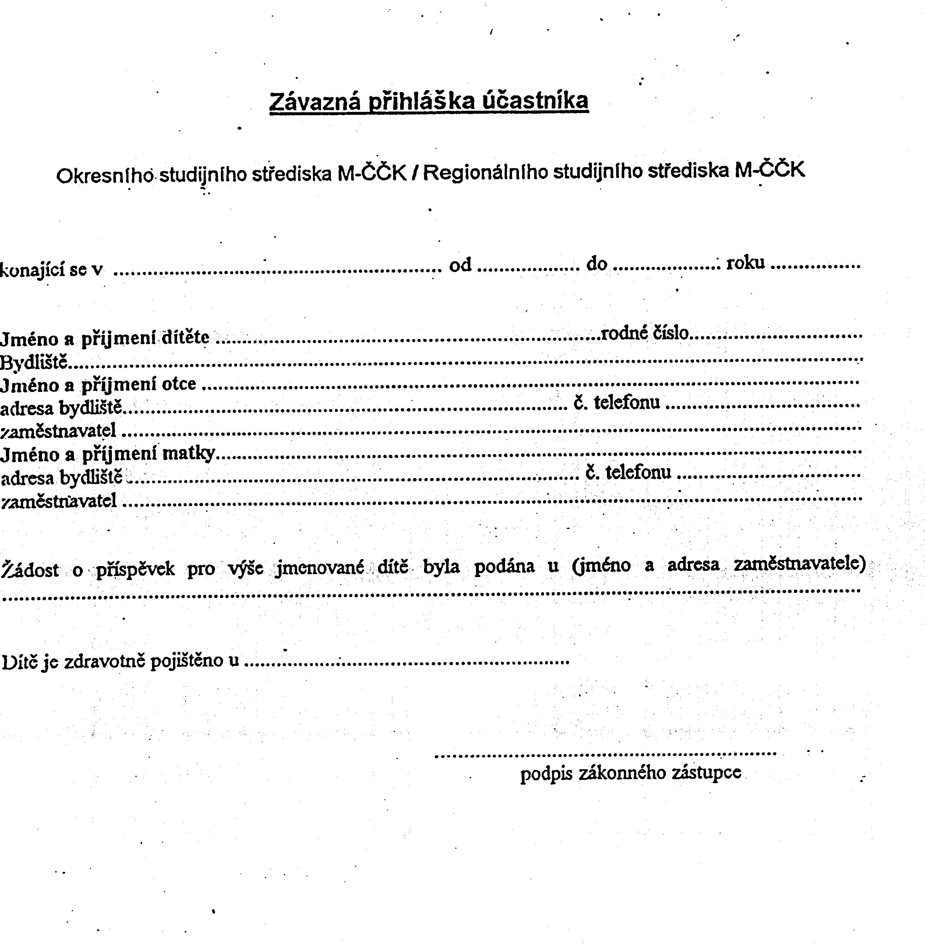

Příloha č. 4/ Zdravotní způsobilost dítěte k účasti na zotavovací akci a škole v přírodě

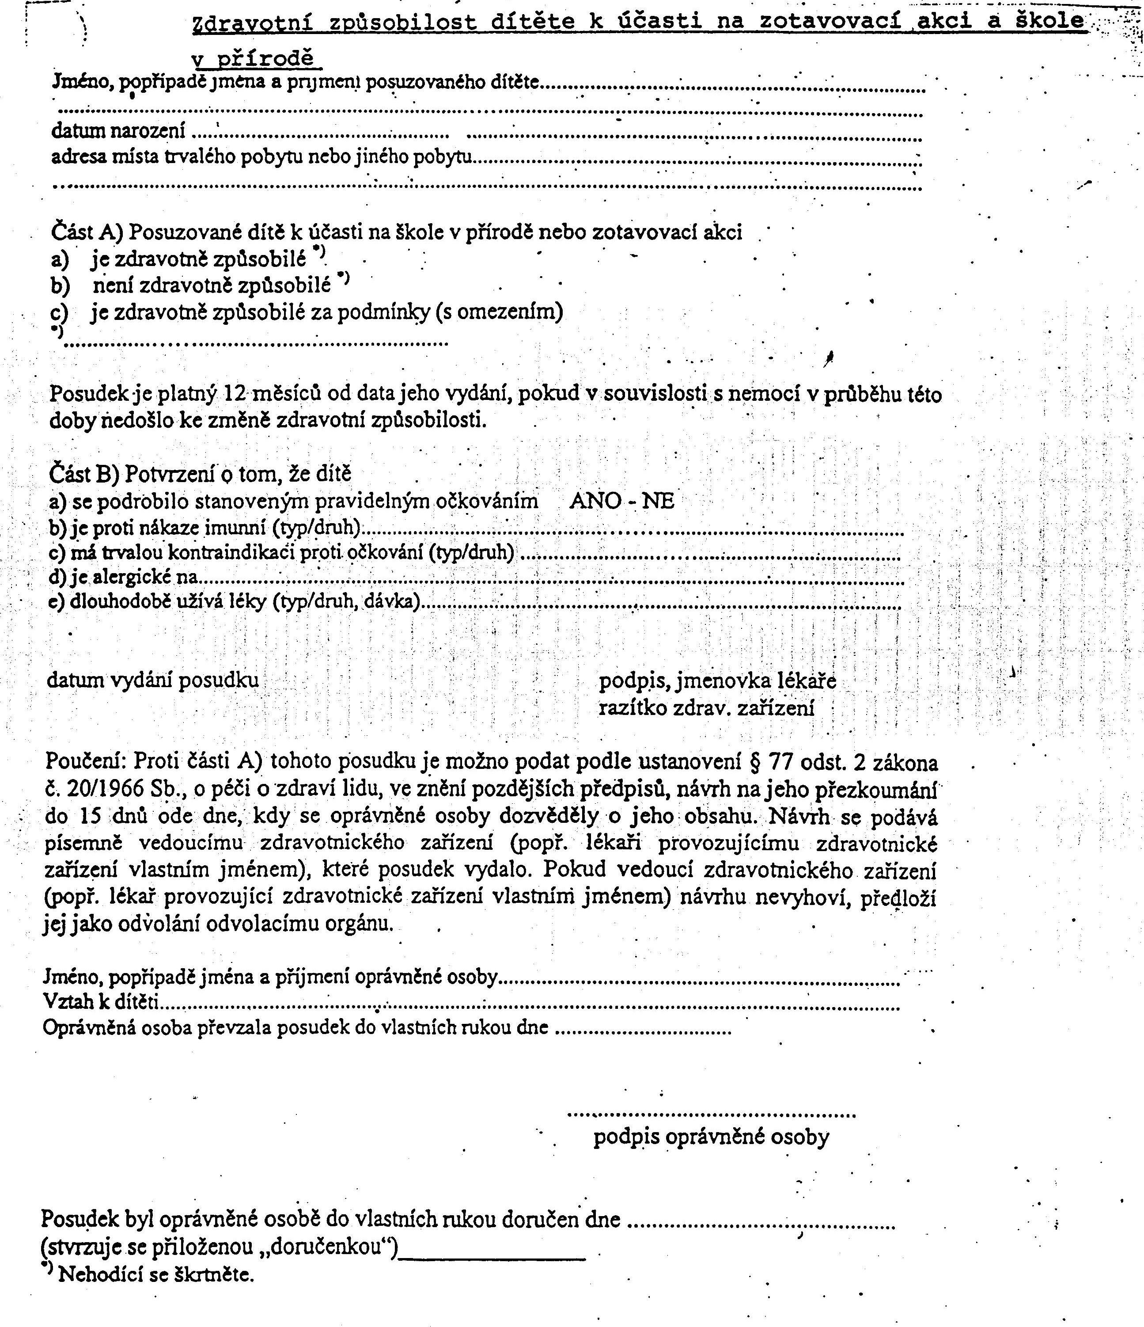

Příloha č. 5/ Prohlášení zákonných zástupců dítěte

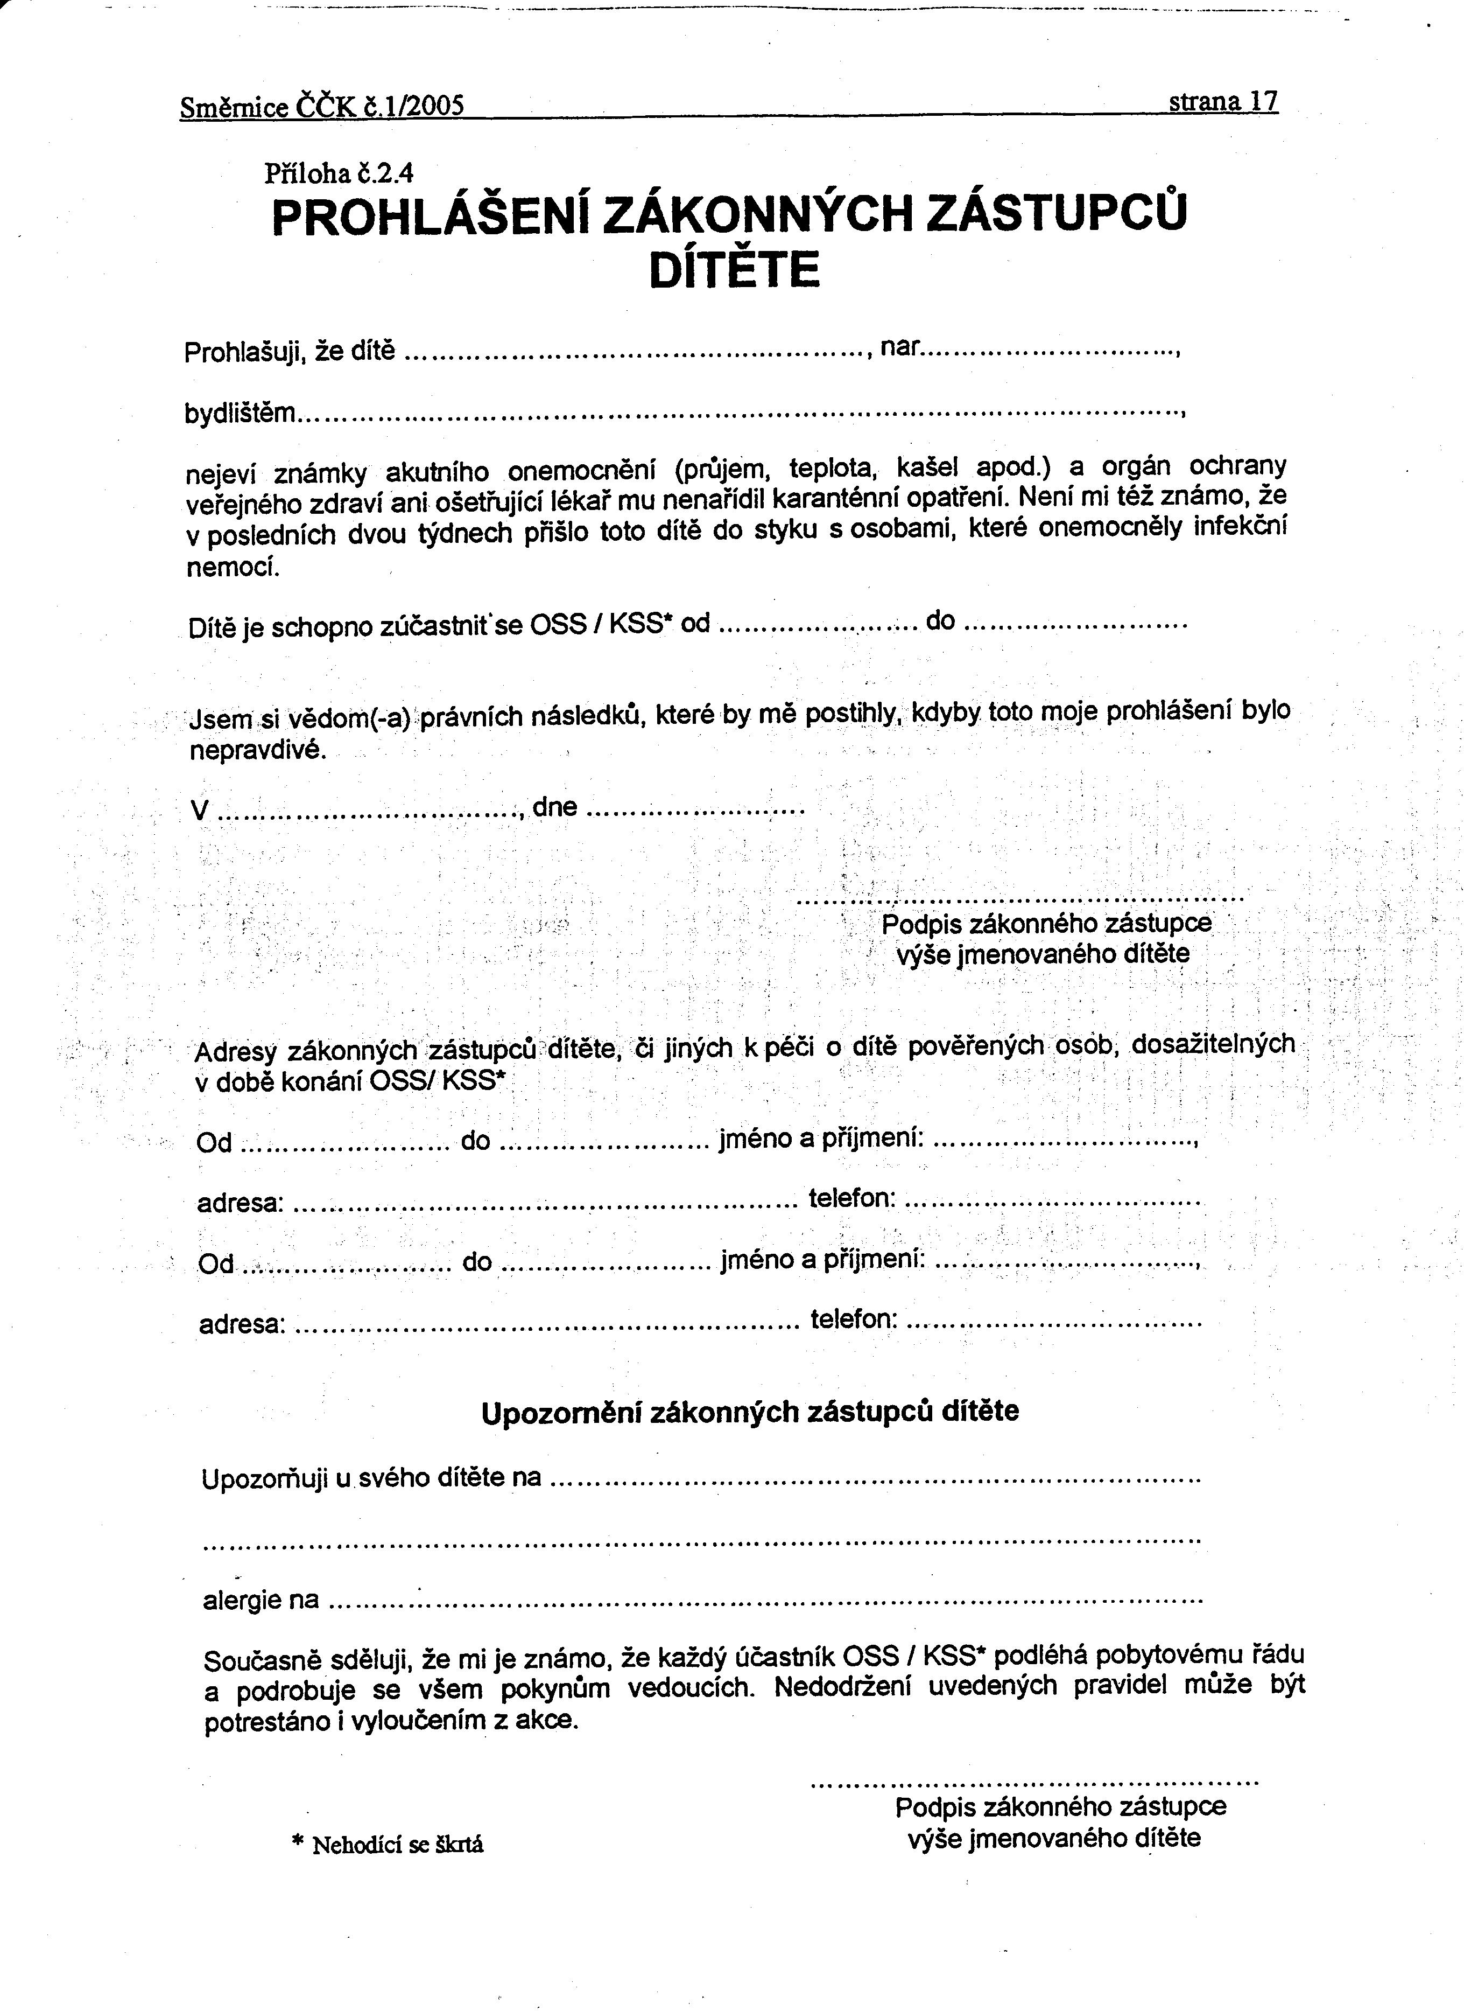

Srov. DUNANT, H. Vzpomínky na Solferino, 1. vydání, Praha : Úřad Českého červeného kříže, 2004.
Srov. KLAPILOVÁ, S. Kapitoly ze sociální pedagogiky, Olomouc : Vydavatelství Univerzity Palackého, 1996, s. 22.
Srov. KRAUS, B. Základy sociální pedagogiky, Praha : Portál, s. r. o., 2008, s. 59.
Srov. PÁVKOVÁ, J. a kol. Pedagogika volného času, Praha : Portál, s. r. o., 1999, s. 35 – 43.
Srov. Podle Úmluvy o právech dítěte čl. 28, má výchova směřovat k rozvoji osobnosti dítěte a jeho nadání, rozumových i fyzických schopností v co nejvyšší míře. Má připravovat dítě na aktivní život dospělého ve společnosti… Valné shromáždění OSN, Úmluva o právech dítěte, New York : 1989. [cit. 2012-03-22]. Dostupné na internetu: <http://www.osn.cz/dokumenty-osn/soubory/umluva-o-pravech-ditete.pdf >.
Srov. KRAUS, B. Základy sociální pedagogiky, s. 66.
Srov. KRAUS, B. Základy sociální pedagogiky, s. 64.
Srov. PÁVKOVÁ, J. a kol. Pedagogika volného času, s. 51.
Srov. HÁJEK, B. a kol. Pedagogické ovlivňování volného času, Praha : Portál, s. r. o., 2008, s. 122.
Srov. KLAPILOVÁ, S. Kapitoly ze sociální pedagogiky, s. 32.
Srov. HÁJEK, B. a kol., Pedagogické ovlivňování volného času, s. 120 – 121.
Srov. PÁVKOVÁ, J. a kol. Pedagogika volného času, s. 67 – 68.
Srov. KRAUS, B. Základy sociální pedagogiky, s. 104 – 111.
Srov. HOFBAUER, B. Děti, mládež a volný čas, Praha : Portál, s. r. o., 2004, s. 66.
Srov. PÁVKOVÁ, J. a kol. Pedagogika volného času, s. 48 - 49.
Srov. SPOUSTA, V. Teoretické základy výchovy ve volném čase, Brno : Masarykova univerzita, 1997, s. 133.
Srov. HÁJEK, B. a kol. Pedagogické ovlivňování volného času, s. 130 – 134.
Srov. SPOUSTA, V. Teoretické základy výchovy ve volném čase, s. 129.
Srov. PÁVKOVÁ, J. a kol. Pedagogika volného času, s. 53 – 54.
Srov. KRAUS, B. Základy sociální pedagogiky, s. 120.
Srov. PÁVKOVÁ, J. a kol. Pedagogika volného času, s. 58 - 59.
Srov. PÁVKOVÁ, J. a kol. Pedagogika volného času, s. 60.
Srov. HÁJEK, B. a kol. Pedagogické ovlivňování volného času, s. 86 - 90.
Srov. HÁJEK, B. a kol. Pedagogické ovlivňování volného času, s. 91 – 98.
Srov. HÁJEK, B. a kol. Pedagogické ovlivňování volného času, s. 27.
Srov. DUNANT, H. Vzpomínky na Solferino, 1. vydání, Praha : Úřad Českého červeného kříže, 2004.
Srov. ŠVEJNOHA, J. Červený kříž a Červený půlměsíc, 2. vydání, Praha : Úřad Českého červeného kříže, 2002, s. 9.
Srov. ŠVEJNOHA, J. Červený kříž a Červený půlměsíc, s. 10 – 13.
Srov. ŠVEJNOHA, J. Červený kříž a Červený půlměsíc, s. 39.
Historie místní základny je zapsána podle ústního podání lektora školícího centra ČČK Nový Jičín Ladislava Janury ze dne 10. 1. 2012. Kroniku místní organizace ČČK Nový Jičín se nepodařilo dohledat.
Srov. Směrnice pro pořadatele Okresních studijních středisek ČČK a Krajských studijních středisek ČČK. Směrnice č.1/2005, Část I. Úvodní ustanovení Článek 2a.
Srov. Zápisy z dětské kroniky letních táborů ČČK Nový Jičín.
Viz Příloha č. 1/ Nákres znaku organizace Červeného kříže a rozdělení polí.
Srov. KALHOUS, Z. OBST, O. a kol. Školní didaktika, 2. Vydání, Praha : Portál, s.r.o., 2009, s. 280 – 289.

